# **Тема.** Місце хімії серед наук про природу її значення для розуміння наукової картини світу.

***Мета уроку.***

**Навчальна.** Узагальнити знання учнів про місце хімії серед наук про природу, формувати міжпредметну компетентність учнів про взаємозв’язок наук і цілісність знань; довести фактами наявність зв’язків науки хімії з іншими науками.

**Розвивальна.** Розвивати в учнів інтерес до вивчення хімії, логічне мислення, аналізувати і робити висновки.

**Виховна.** Виховувати повагу до думки інших, вміння висловлюватися, акуратність, спостережливість, самостійність.

***Тип уроку:*** узагальнення й систематизації знань, умінь і навичок.

***Хід уроку***

**I. Організація класу**

**II. Мотивація навчальної діяльності**

До яких наук належить хімія?

Приклади та інформацію яких наук ми використовували частіше за все на наших уроках?

**III. Місце хімії серед наук про природу**

Природничі науки — це сукупність наук, що вивчають явища навколишнього світу в живій та неживій природі. Хімія — одна з природничих наук, предметом її вивчення є речовини та їх перетворення. До природничих наук також належать:

* астрономія — наука про Всесвіт;
* фізика — наука про склад і структуру матерії, а також про основні явища в неживій природі;
* біологія — наука про живу природу;
* науки про Землю (географія, геологія, геофізика) тощо.

Маючи спільні об’єкти дослідження, ці науки розвиваються в тісному взаємозв’язку і використовують схожі наукові методи досліджень: опис, спостереження, експеримент, створення теоретичних моделей.

Природа єдина, і хоча різні науки вивчають окремі питання, але мета в усіх одна — глибше пізнати її закони. Прикладів взаємодії наук у вивченні природи можна наводити багато. Важливо зрозуміти: дивлячись на світ очима астронома, фізика, хіміка, біолога чи географа, ми бачимо різні грані одного величного цілого — Природи.

Місце хімії серед наук про природу зумовлене предметом її вивчення й тісними зв’язками з іншими дисциплінами. Хімія вивчає склад, властивості речовин, їх взаємоперетворення. Хіміків також цікавлять явища, які супроводжують ці перетворення.

Хімія пов’язана з усіма природничими науками. Система наукових знань про природу і система методів кожної з наук перебувають у процесі взаємного доповнення та збагачення.

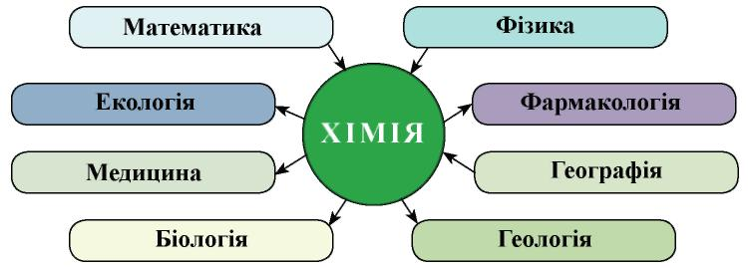

Хімія послуговується надбаннями фізики для дослідження структури речовини, використовує фізичні закони під час дослідження хімічних процесів. Вивчення хімічного зв’язку, окисно-відновних реакцій ґрунтується на знанні будови атома та його електронної оболонки. Поки фізики не з’ясували складну будову атома, періодичному закону бракувало теоретичного обґрунтування.

Здобутки хімії широко використовують:

• фізики, щоб дослідити проходження струму через метали; електричну провідність речовин та їх розчинів, роботу акумуляторів тощо; використовують періодичний закон для відкриття нових хімічних елементів

• біологи, вивчаючи хімічний склад та структури сполук, з яких сформовані живі організми; хімічні реакції, що відбуваються в клітинах; вплив на живі організми різних чинників: температури, радіаційного випромінювання, штучно створених речовин;

* екологи, вивчаючи властивості речовин для їх безпечного використання;
* геологи під час пошуку корисних копалин і виявлення їх складу вмісту цінних речовин у мінералах, визначення складу ґрунтів; астрономи для визначення елементного складу атмосфери планет і складу космічних об’єктів: комет, астероїдів, зірок тощо.

Чому хімія міцно пов’язана з фізикою, біологією?

З курсу хімії основної школи ви знаєте, що під час хімічних реакцій відбуваються різні фізичні явища: поглинається або виділяється тепло, змінюється агрегатний стан речовин.

Хімія і фізика вивчають ті ж самі об’єкти – атоми, молекули, кристали, гази, рідини.

Ще у XVIII ст. міцний зв’язок цих двох природничих наук помітив і використав у своїй роботі видатний російський учений М. В. Ломоносов. Він написав: «Хімія без знання фізики подібна до людини, яка все повинна шукати навпомацки. І ці дві науки так з’єднані між собою, що одна без іншої досконалою бути не може».

Біологічні процеси в клітинах, тканинах так само пов’язані зі складними хімічними перетвореннями. Адже обмін речовин зумовлений послідовними хімічними реакціями, що відбуваються в живому організмі. У кожній клітині нашого організму відбувається понад три тисячі хімічних реакцій.

Межі між різними природничими науками дедалі більше стираються. У міру накопичення наукових знань не лише зростає кількість наукових дисциплін, — відбувається їх зближення і взаємопроникнення. На перетинах наук виникають нові природничо-наукові дисципліни: хімічна фізика, біохімія, біофізика, біогеохімія, астробіологія… Наприклад, біохімія (біологічна хімія) вивчає хімічний склад і структуру сполук, які містяться в живих організмах. Геохімія вивчає поширеність і міграцію хімічних елементів на Землі. Біогеохімія — галузь геохімії, пов’язана з біологічними науками. Її основоположником був В. І. Вернадський, який 1918 року в Києві організував першу у світі біогеохімічну лабораторію.

**Володимир Іванович Вернадський**

(1863 - 1945) учений-природознавець, філософ, мислитель і громадський діяч, академік Російської академії наук, АН СРСР, один із засновників і перший президент Української академії наук, засновник Національної бібліотеки Української держави в Києві, яка нині носить його ім’я. Заклав основи сучасної мінералогії, геології, гідрогеології, геохімії, біогеохімії. Зробив вагомий внесок у кристалографію, біологію, палеонтологію, історію, космологію, філософію.

Біогеохімія вивчає хімічний склад живої речовини, вплив живої речовини на міграцію хімічних елементів, їх розподіл, розсіювання та концентрування в корі Землі.

Важливий спосіб пізнання природи — моделювання хімічних структур і процесів. Комп’ютерні технології істотно розширили можливості його використання в хімії.

У процесі збагачення хімічними знаннями виокремились окремі галузі:

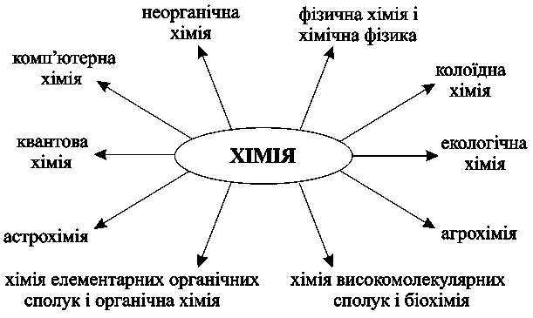

Вагомий внесок зробили хіміки в розвиток високих технологій генної інженерії та нанохімії (розділ хімії, де об’єктами вивчення є тіла, розмір яких коливається в діапазоні 1–100 нм; фізичні та хімічні властивості цих тіл суттєво залежать від їх розміру).

Хімія як елемент загальнолюдської культури — це засіб формування світогляду. Хоча б елементарними хімічними знаннями повинна оволодіти кожна цивілізована людина. Без них неможлива екологічно грамотна поведінка в побуті, на виробництві.

Хімія — дуже цікава і перспективна наука. У ній далеко ще не все вивчено. Щороку хіміки дивують світ своїми науковими відкриттями.

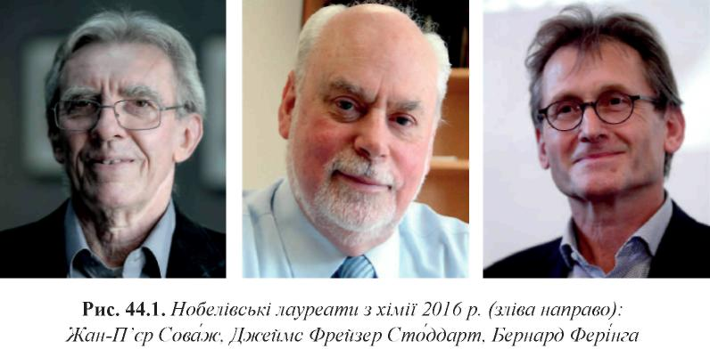

Так, Нобелівську премію в галузі хімії 2016 р. отримали Ж.-П. Соваж, Д. Ф. Стоддарт і Б. Фері́нга «за проектування і синтез молекулярних машин».

Керована мікроскопічна молекулярна «машина» настільки потужна, що може пересувати об’єкти, у 10 000 разів більші за себе. Відкриття вчених у майбутньому може бути застосоване для розробки нових наноматеріалів, датчиків і мікрочипів.

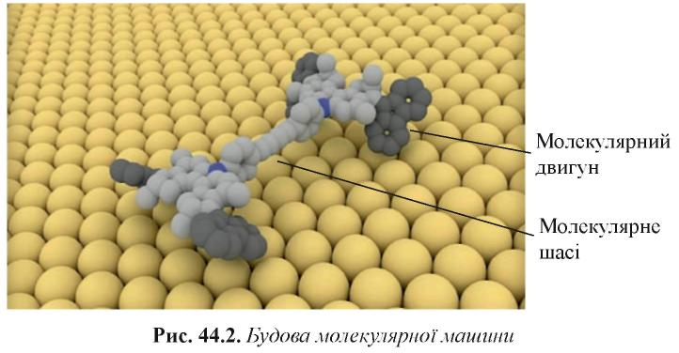

**IV. Підсумки**

1. Хімія — одна з природничих наук, що вивчає речовини та їх перетворення.
2. У своїх дослідженнях хіміки спираються на досягнення інших природничих наук.
3. Найважливіші природничі науки: біологія, фізика, астрономія, географія, геологія, геофізика, екологія, біохімія, геохімія, біогеохімія тощо. Представники цих наук постійно використовують знання хімії.
4. Мета всіх природничих наук одна — глибше пізнати закони природи.
5. У процесі еволюції хімії з’явилися окремі галузі хімічних знань: органічна хімія, неорганічна хімія, фізична хімія, колоїдна хімія тощо.

**Контрольні запитання**

1. Назвіть науки, які вивчають природу.
2. Яку роль відіграють хімічні знання в біології, медицині?
3. Чому фізика тісно пов’язана з хімією?
4. Що вивчає геохімія, біогеохімія?
5. Назвіть видатних учених-хіміків, з відкриттями яких ви ознайомились у курсі хімії основної школи.

**V. Домашнє завдання**

Опрацювати § 44.